BMF-Ratenzahlungsrechner jetzt online
COVID-19-Ratenzahlungsmodell inklusive „Safety-Car“-Phase ab dem 10. Juni 2021 beantragen
Seit Beginn dieser globalen Ausnahmesituation hat die österreichische Bundesregierung auf eine ganze Palette an Hilfsmaßnahmen gesetzt, um die heimischen Unternehmen zu unterstützen sowie die mit ihnen verbundenen Arbeitsplätze zu sichern. Eine Unterstützungsmaßnahme war die Möglichkeit von Zahlungserleichterungen in Form von Steuerstundungen beim Finanzamt. Mit 30. Juni 2021 läuft die gesetzlich vorgesehene Stundung von Abgabenbeträgen aus. Dafür hat die österreichische Finanzverwaltung ein besonderes Ratenzahlungsmodell entworfen:
Das COVID-19-Ratenzahlungsmodell inklusive „Safety-Car“-Phase
Das Ratenzahlungsmodell können all jene Abgabepflichtigen beantragen, deren Abgabenrückstände zu mehr als 50 % im Zeitraum zwischen 15. 3. 2020 und 30. 6. 2021 fällig geworden sind („COVID-19-bedingter Abgabenrückstand“) bzw. die derzeit noch Stundungen in Anspruch nehmen. Für die Ermittlung dieses COVID-19-bedingten Abgabenrückstands werden auch die bereits festgesetzten Einkommensteuer- oder Körperschaftsteuervorauszahlungen, die im Ratenzahlungszeitraum zu leisten sind, eingerechnet.
Das neue Modell ermöglicht den Betroffenen, die Rückzahlung ihrer Abgabenschuld in zwei Phasen innerhalb eines Zeitraums von insgesamt bis zu 36 Monaten zurück zu zahlen.
- Phase 1 läuft längstens 15 Monate bis zum 30. September 2022
- Phase 2 läuft längstens weitere 21 Monate bis zum 30. Juni 2024
Für die Rückzahlung kann zwischen zwei Varianten gewählt werden:
Variante 1: Der gesamte Rückstand wird in der Phase 1 innerhalb von 15 Monaten und somit bis spätestens 30. September 2022 entrichtet.
Variante 2: Der gesamte Rückstand wird über Phase 1 und 2 verteilt und ist daher in längstens 36 Monaten zu entrichten. In diesem Fall muss zunächst die Rückzahlung des gesamten Rückstandes in der Phase 1 beantragt werden, genau wie bei Variante 1. Der Unterschied ist: Am Ende der Phase 1 muss aber nicht der gesamte Rückstand entrichtet sein, sondern zumindest 40 % des COVID-19-bedingten Abgabenrückstands. Jener Rückstandsbetrag, der erst in Phase 2 abgetragen werden soll, ist im Zahlungsplan zusätzlich zur 15. Rate ausgewiesen. Bis Ende August 2022 kann dann die Rückzahlung des restlichen Rückstandes in Phase 2 beantragt werden. Die Rückzahlung dieses Restbetrages erfolgt bis zum 30. Juni 2024.
„Safety-Car“-Phase
Die so genannte „Safety-Car“-Phase bietet zusätzlich die Möglichkeit, in den ersten drei Monaten einen Minimal-Betrag zu zahlen, falls es die persönliche Liquiditätssituation erfordert. Konkret kann die jeweilige Rate für Juli, August und September mit 1 bzw. auf 0,5 Prozent des COVID-19-bedingten Abgabenrückstands angesetzt werden.
BMF-Ratenzahlungsrechner hilft beim Berechnen Ihrer Raten
Um die optimalen Raten für die beiden möglichen Rückzahlungsvarianten bereits vorab auszurechnen, hilft der neue Ratenzahlungsrechner des Finanzministeriums mit nur wenigen Klicks. Unter bmf.gv.at/ratenzahlung kann dieser ganz bequem vom eignen Computer aus aufgerufen werden und benötig nur wenige Schritte, um einen individuellen Ratenzahlungsplan zu erstellen.
Dazu muss lediglich der COVID-19-bedingte Abgabenrückstand in das entsprechende Feld eingetragen werden. Zusätzlich kann mittels Klick auf „JA“ die sogenannte „Safety-Car-Phase“ in Anspruch genommen werden. Klickt man bei „Besondere Liquiditätsprobleme“ ebenfalls auf „JA“, so werden lediglich 0,5 Prozent des Gesamtrückstandsbetrages für die ersten drei Monatsraten berechnet.

Wie beantrage ich das COVID-19-Ratenzahlungsmodell inklusive „Safety-Car“-Phase?
Von 10. Juni 2021 bis zum 30. Juni 2021 kann ein Antrag über FinanzOnline auf das COVID-19-Ratenzahlungsmodell inklusive „Safety-Car“-Phase gestellt werden. Sollte das nicht möglich sein, kann der Antrag auf Ratenzahlung auch formlos auf dem Postweg eingebracht werden.
Alle Informationen rund um dieses Modell sowie den neuen BMF-Ratenzahlungsrechner finden Sie auch auf bmf.gv.at/ratenzahlung.
Für weitere Fragen stehen wir Ihnen auch unter der Hotline-Telefonnummer 050 233 770 von Montag bis Donnerstag von 7.30 bis 15.30 Uhr und am Freitag von 7.30 bis 12 Uhr zur Verfügung.
Links:
Mehr Informationen: bmf.gv.at/ratenzahlung
FinanzOnline: finanzonline.bmf.gv.at

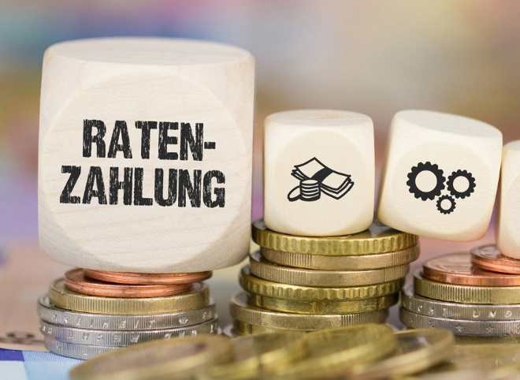
Foto: ©BMF/AdobeStock

